Medienmitteilung

Top-Naturschutzleistungen dank landwirtschaftlicher Nutzung – kein Widerspruch
Die intensive Landwirtschaft gilt als Mitverursacherin für den Rückgang vieler Wildpflanzen und -tiere. Biobetriebe haben beste Voraussetzungen, diesem Trend entgegen zu wirken. So zeigt der Hof Waldenstein von Verena und Jean-Pierre Voyame beispielhaft, wie sorgfältige biologische Bewirtschaftung und gezielte Massnahmen eine sehr hohe Artenvielfalt erwirken. 50 Schmetterlings- und 26 Orchideenarten konnten auf diesem Hof nachgewiesen werden. Der Betrieb in Beinwil/SO ist einer von 60 Biobetrieben, die sich am dreijährigen Bio Suisse Förderprojekt Biodiversität beteiligen. Das Projekt wird vom Coop Fonds für Nachhaltigkeit unterstützt.

(Frick/ Beinwil, 20.06.2012) Auf 23 Hektaren hält Familie Voyame eine Mutterkuhherde mit Schottischen Hochlandrindern und baut Beeren, Obst und Kräuter an. Mit 25 Beerenarten, 67 Obstsorten und 130 Wildbeeren- und Fruchtarten hat auf dem Hof Waldenstein die Agrobiodiversität einen hohen Stellenwert.

Besondere Naturvielfalt auf dem Hof Waldenstein
Der Hof Waldenstein besticht zudem durch seine vielfältigen Lebensräume, deren Bewirtschaftung nicht nur naturschonend sondern auch ökonomisch lohnend ist. Familie Voyame pflegt über 10 Hektaren besonders wertvolle Grünlandflächen: national geschützte Trockenwiesen und -weiden sowie schützenswerte Qualitätswiesen, die den strengen Richtlinien der Öko-Qualitätsverordnung entsprechen. Diese wertvollen Wiesen und Weiden sind alles Vertragsflächen des Kantons Solothurn.
Im Rahmen des kantonalen Mehrjahresprogramms Natur und Landschaft konnten 1,2 km Waldränder über eine Breite von 30 Meter ausgelichtet werden. Dadurch lässt sich die Orchideenvielfalt fördern. Und ausserdem: Über 85 Kleinstrukturen, verteilt über die gesamte Betriebsfläche, dienen als Trittsteinbiotope, Kleinlebensräume oder als intakte Reptilien- und Amphibienbiotope.

Naturperlen dank sorgfältiger biologischer Bewirtschaftung
Langjährige biologische Bewirtschaftung hat auf diesem Demeter-Betrieb eine überaus reiche Fauna und Flora hervorgebracht: «Im Jahr 2011 konnten wir 50 Schmetterlingsarten, 16 Heuschreckenarten sowie 26 verschiedene Orchideen nachweisen», sagt Lukas Pfiffner vom Forschungsinstitut für biologischen Landbau (FiBL). Der Agrarökologe berät die am Bio Suisse Förderprojekt Biodiversität beteiligten Landwirte. Die Wirkung der gewählten Massnahmen überprüft er über ein Monitoring von Leitarten. Betriebsleiter Jean-Pierre Voyame dazu: «Das Besondere am Projekt ist die individuelle, gesamtbetriebliche Beratung. Dies motiviert mich, gezielt weitere Massnahmen zugunsten der Biodiversität umzusetzen.»

Biodiversität als Betriebszweig – eine Win-Win Situation im Berggebiet
«In diesem Projekt verfolgen wir konsequent eine Qualitätsstrategie der Biodiversität im Tal- und Berggebiet. Den Fokus legen wir dabei auf besonders wertvolle und wirkungsvolle Ökoflächen, die auch betriebswirtschaftlich interessant sind», erklärt Lukas Pfiffner. Denn mit hoher Naturvielfalt lassen sich nicht nur spezielle Arten fördern, sondern auch Funktionen im Naturhaushalt verbessern. Dazu zählen natürliche Bestäubung, Schädlingsregulation und Bodenfruchtbarkeit. Hohe Naturvielfalt bildet auf dem Hof Waldenstein auch die Grundlage für Schulungen, Führungen und Ferien auf dem Bauernhof. Und nicht zuletzt werden Flächen mit besonders hoher Artenvielfalt von Bund und Kantonen finanziell deutlich besser honoriert als durchschnittliche, eher artenarme Ökoflächen. Die neue Agrarpolitik zieht sogar noch stärkere finanzielle Abgeltungen in Erwägung – eine echte Win-Win-Situation für Landwirtschaft und Natur.

Medienmitteilung und Bildmaterial auf: www.fibl.org/de/medien.html
Kontakt
- Dr. Lukas Pfiffner, Projektleiter Biodiversität & Naturschutz, Forschungsinstitut für biologischen Landbau (FiBL), 062 865 72 46, lukas.pfiffner@fibl.org
- Thomas Pliska, Leiter Landwirtschaft, Bio Suisse, 061 204 66 60, thomas.pliska@bio-suisse.ch
- Pascal König, SVS/Birdlife Schweiz, 044 457 70 26, pascal.koenig@birdlife.ch

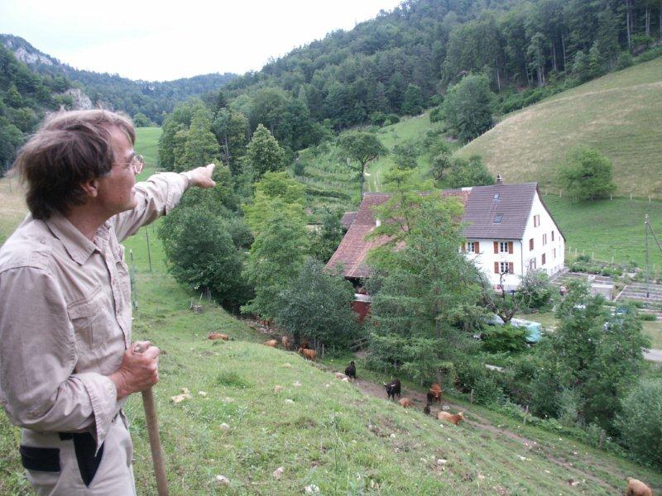 |  |  |  | 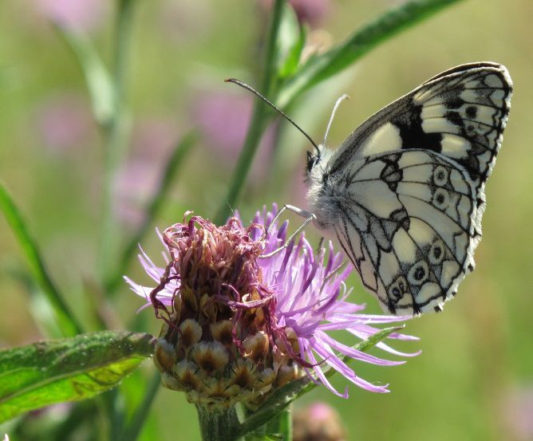
Jean-Pierre Voyame bewirtschaftet den Hof Waldenstein biologisch-dynamisch (Foto M. Bär, FiBL). | Zweiblätterige Waldhyazinthe (Plantanthera bifolia) besiedelt Magerrasen und auch feuchte Wiesen. Sie ist durch Entwässerung, Überweidung und Düngung bedroht (Foto, J.P. Voyame). |  |  | Der Schachbrettfalter (Melanargia galathea), eine nachgewiesene Leitart, auf Nektarsuche auf einer Flockenblume. Sie ist auf spät geschnittene Wiesen angewiesen (Foto L. Pfiffner, FiBL).
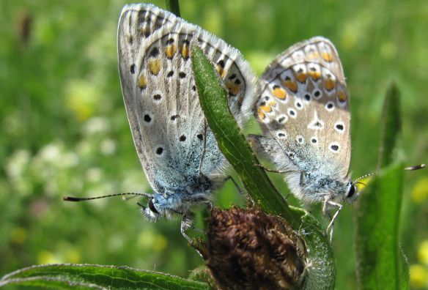 |  | 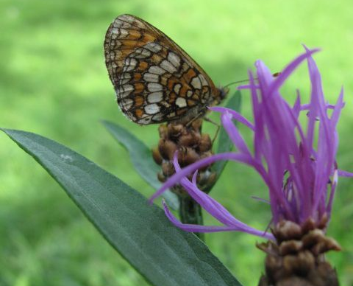 | 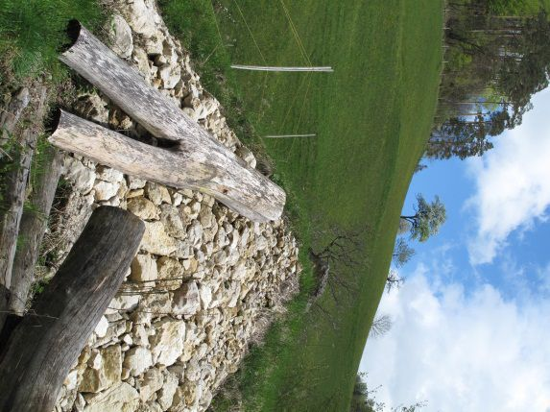
Ein aktives Pärchen Hauchhechelbläulinge auf einer Wiesenflockenblume (Foto L. Pfiffner, FiBL). |  | Eine besondere Perle auf der Ökowiese: der Wachtelweizen-scheckenfalter (Melitea athalia) (Foto L. Pfiffner, FiBL). | Diese Reptilienförderfläche dient auch als Trittstein (Foto L. Pfiffner, FiBL).

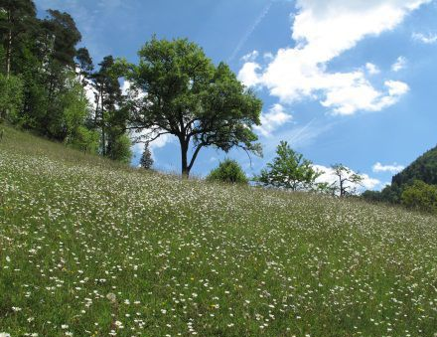 | 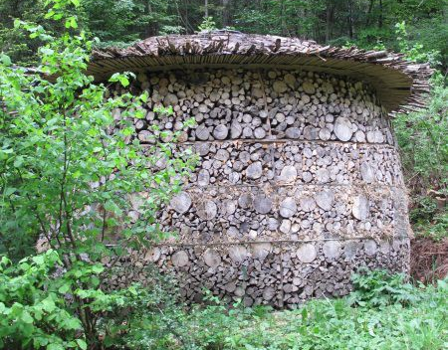 | 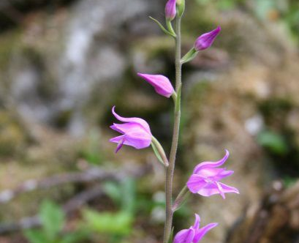
Artenreiche Trockenwiese, die als geschützte Fläche im nationalen Inventar steht. Sie bietet vielen Schmetterlings- und Heuschreckenarten einen Lebensraum (Foto L. Pfiffner, FiBL). | Bienenhotel in Hoch-Hausgrösse‚ zur Förderung der einheimischen Wildbienen (Foto L. Pfiffner, FiBL). | Seltene Orchidee: Rotes Waldvöglein (Cephalanthera rubra), das lichte, trockene Waldränder bevorzugt. Durch frühes Mähen gefährdet (Foto, J.P. Voyame).

Projektakteure
 | Bio Suisse ist die führende Bio-Organisation der Schweiz und Eigentümerin der Marke Knospe. Der 1981 gegründete Dachverband vertritt die Interessen seiner 5‘600 Knospe-Landwirtschafts- und Gartenbaubetriebe. Zudem stehen 800 Verarbeitungs- und Handelsbetriebe unter Knospe-Lizenzvertrag. Alle Betriebe werden regelmässig von unabhängigen Stellen in Bezug auf die Einhaltung der strengen Bio Suisse Richtlinien kontrolliert und zertifiziert. Knospe-Produkte garantieren einen hohen Produktionsstandard und stehen für Geschmack und Genuss www.bio-suisse.ch
 | Das international tätige Forschungsinstitut für biologischen Landbau FiBL ist eine der weltweit führenden Forschungseinrichtungen zur biologischen Landwirtschaft und hat seinen Sitz in Frick/AG. Das FiBL bietet interdisziplinäre Forschung, Innovationen gemeinsam mit Landwirten und der Lebensmittelindustrie, einen raschen Wissens-transfer und Bildung an. Das FiBL forscht und berät Landwirte seit vielen Jahren im Bereich Biodiversitätsförderung und Naturschutzfragen. Im Förderprojekt Biodiversität ist das FiBL für die Beratung und die Dokumentation der Biodiversitätsleistungen (Monitoring Massnahmen) auf den Biobetrieben verantwortlich. Das FiBL beschäftigt rund 135 Mitarbeiterinnen und Mitarbeiter. www.fibl.org
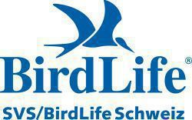 | Der SVS/BirdLife Schweiz setzt sich auf lokaler, nationaler und internationaler Ebene für die Biodiversität ein und arbeitet mit verschiedenen Partnern zusammen. Als Dachverband der Natur- und Vogelschutzvereine der Schweiz vereint er zwei Landesorganisationen, 19 Kantonalverbände und 450 lokale Sektionen. Er ist der Schweizer Partner der weltweit in über 110 Ländern tätigen Organisation BirdLife International und hat 61'000 Mitglieder. Die Schwerpunkte seiner Arbeit liegen in der Förderung der Biodiversität im Kulturland, im Siedlungsraum und im Wald. Bekannt sind seine Kampagnen zur Förderung von Hecken, Hochstammobstgärten, Kleinstrukturen, Biodiversität – Vielfalt ist Reichtum, Biodiversität – Vielfalt im Wald. www.birdlife.ch

Finanzierung
Coop setzt sich seit Jahrzehnten für die Nachhaltigkeit ein. Bei Coop ist die Nachhaltigkeit in den Statuten, im Leitbild und in den Missionen verankert. Als erste Grossverteilerin der Schweiz hat Coop bereits im Jahre 1993 in Zusammenarbeit mit Bio Suisse das erste Bio-Produkt unter der Marke Naturaplan lanciert. 2003 hat Coop zum 10-jährigen Jubiläum von Naturaplan den Fonds für Nachhaltigkeit ins Leben gerufen. Er ist mit jährlich 15 Millionen Franken dotiert und ist ein zentrales Instrument zur Innovationsförderung im Bereich des nachhaltigen Konsums und zur Sensibilisierung der Öffentlichkeit. Mit dem Fonds werden in wichtigen gesellschaftlichen und ökologischen Themenbereichen innovative Lösungsansätze angestossen, und so Pionierleistungen für die Nachhaltigkeit gefördert. www.coop.ch/fonds

